附件一
台灣性教育學會承辦衛生福利部國民健康署
107年青少年性健康促進服務計畫
－「擁抱青春。擁抱愛」校園專題/親職講座申請須知
您好！本會承辦衛生福利部國民健康署「107年青少年性健康促進服務計畫」，將提供約30場次之「擁抱青春。擁抱愛」校園講座（以學生為對象）或親職講座（以家長或教師為對象），適用國小高年級至高中(職)階段，目的為宣講健康的兩性互動、交往與親密關係、澄清性價值觀並建立正確觀念、建立人際之間的互信關係與連結、教導安全性行為等，以及提供性教育及相關轉介資源。
本講座講師為台灣性教育學會專業的性教育師講師群，可依各校需求到校宣講。
「擁抱青春。擁抱愛」校園專題/親職講座對象與內容主題：
（一）校園專題講座(對象為國小-高中職學生)：「愛情區間車」-45分鐘
內容主題：●認識健康約會的目的與功能。
●能將有效溝通技能、自我肯定的拒絕技能應用在健康約會。
（二）校園專題講座（對象為國中-高中職學生）：「愛，值得等待！」-45分鐘
內容主題：●認識真愛的意義以及了解自己的身體界線。
●能將有效溝通技能、自我肯定的拒絕技能應用在親密關係。
（三）校園專題講座（對象為國中-高中職學生）：「讓愛自由」-45分鐘-90分鐘
內容主題：●了解正向分手與生活技能，如:作決定技能、有效溝通之學習
●協助學生理解面對戀愛時可能產生的情緒表現及因應方式
●了解理性分手的技巧與步驟。
●危險情人的辨識
（四）親職講座(對象為教師或家長)：「如何與孩子談性說愛」-90分鐘
內容主題：●澄清家長/教師對談性的迷思。
●協助家長與子女/教師與學生建立討論戀愛及性的橋樑。
貴校若有意願申請本計畫所提供之免費講座，請於8月10日前排定講座時間及所需對象、主題，至下列網址完成線上申請，若名額額滿即不再接受申請。台灣性教育學會將替貴校媒合講師，申請結果將於8月24日前以e-mail通知貴校並於本會網站公告，以便貴校後續與講師聯繫。（輸入請注意大小寫與數字區分）
線上報名表網址：https://goo.gl/qJWpdt
因講座資源有限，本會保留篩選申請之權利，辦理場次之校園不與103、104、105、106年之校園重覆。

申請講座之學校端須配合事項：
- 台灣性教育學會會協助媒合講師並告知貴校聯絡人，請貴校後續自行聯繫講師確定講座時間等細節。
- 請貴校配合在貴校網頁協助宣傳此計畫於貴校舉辦之服務項目，內容須包括:計畫名稱（107年青少年性健康促進服務計畫）、承辦單位（台灣性教育學會）、指導單位(衛生福利部國民健康署)、講題、主講人、時間、地點等。
- 服務完成後請校方協助完成講座成效評估回饋表（班級回饋單或親職講座回饋表），並將回收之回饋表資訊以郵寄或掃描電子檔方式提供給台灣性教育學會許舒婷小姐。
註:本活動經費由國民健康署運用菸品健康福利捐支應。
若有任何相關疑問可連絡台灣性教育學會許舒婷小姐
Tel：02-29335176 E-mail：caose29103970@gmail.com
Fax：02-29333600
地址：116台北市文山區景文街43號2樓
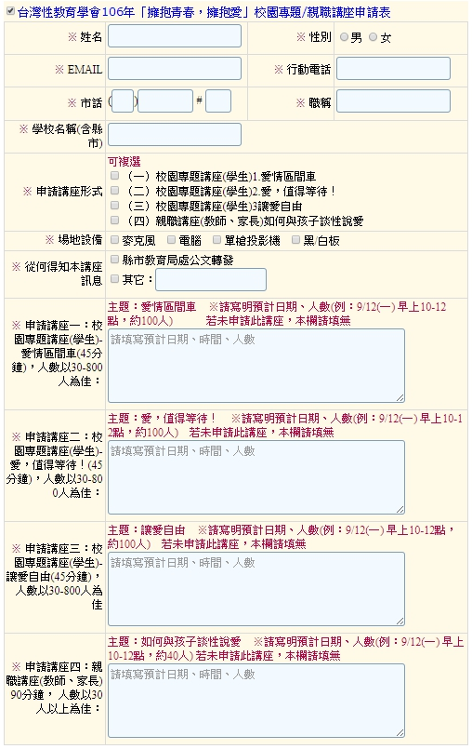
BeClass線上報名表網址： https://goo.gl/qJWpdt

1.填寫基本聯絡資料

2.勾選欲申請講座形式
3.勾選場地設備

4.填寫講座安排之時段與人數
沒申請的講座請填無

（若時段尚未詳細確認可填大概時間，
例：9/12-9/19。後續再請自行與講師確認）

5.送出
待台灣性教育學會公布後續篩選結果與貴校聯繫
（若時段尚未詳細確認可填大概時間，
例：9/12-9/19。後續再請自行與講師確認）

